Documentación Técnica de Software
Proyecto: Portal Web y Móvil Universitario Informativo

Tipo de Entregable: | Documentación Completa de Taller, Requerimientos (RF/RNF) y Código
Stack Tecnológico: | MySQL (BD) + Node.js Express (Backend API) + Flutter / Dart (Frontend)
Versión y Estado: | Versión 1.0.0 - Documento Oficial de Desarrollo
Dirigido a: | Evaluación Técnica de Análisis y Desarrollo de Software (SENA CEET)

1. Introducción y Descripción General
El presente documento constituye la especificación técnica y de requerimientos para el desarrollo de una plataforma informativa universitaria. El sistema está compuesto por una arquitectura multicapa desacoplada que incluye una base de datos relacional (MySQL), una interfaz de programación de aplicaciones REST (Node.js/Express) y una aplicación frontend multiplataforma desarrollada en Flutter.
1.1 Propósito y Alcance
El objetivo principal del proyecto es proporcionar a los estudiantes y visitantes un acceso ágil y directo a la oferta académica de la institución (materias, horarios, aulas y cuerpo docente) sin requerir mecanismos de autenticación o inicio de sesión (login), eliminando barreras de acceso para la consulta pública.
2. Especificación de Requerimientos del Sistema
2.1 Requerimientos Funcionales (RF)
Los requerimientos funcionales especifican los servicios y comportamientos operativos que el sistema debe proveer a los usuarios:
Código | Requerimiento | Descripción | Prioridad
RF-01 | Catálogo de Materias | El sistema debe desplegar la lista estructurada de materias con su código, prerrequisitos, créditos y descripción. | Alta
RF-02 | Horarios y Aulas | El sistema debe permitir consultar la parrilla de clases asignadas especificando días, rango horario y aula. | Alta
RF-03 | Buscador Dinámico | El sistema permitirá filtrar la lista de materias en tiempo real desde el cliente frontend. | Media
RF-04 | Directorio Docente | Presentación de la lista de profesores asignados a las asignaturas con su contacto institucional. | Media
RF-05 | Calendario Académico | Vista informativa con fechas clave del semestre (parciales, receso, inscripciones). | Baja

2.2 Requerimientos No Funcionales (RNF)
Atributos de calidad, rendimiento y arquitectura de la solución:
Código | Categoría | Descripción y Criterio | Target
RNF-01 | Usabilidad / Acceso | Acceso 100% público a la información sin pantallas de login. | 0 barreras de acceso
RNF-02 | Rendimiento API | Respuesta eficiente de endpoints HTTP GET en Node.js Express. | Tiempo < 1.5s
RNF-03 | Adaptabilidad UI | Interfaz fluida adaptada a pantallas móviles y de escritorio en Flutter. | 360px a 1920px
RNF-04 | Arquitectura REST | Separación estricta entre Frontend Flutter, API Node.js y Base MySQL. | JSON HTTP REST
3. Diseño y Script de Base de Datos (MySQL)
La base de datos relacional universidad_db almacena la información requerida en la tabla materias. A continuación se adjunta el script DDL y DML ejecutado: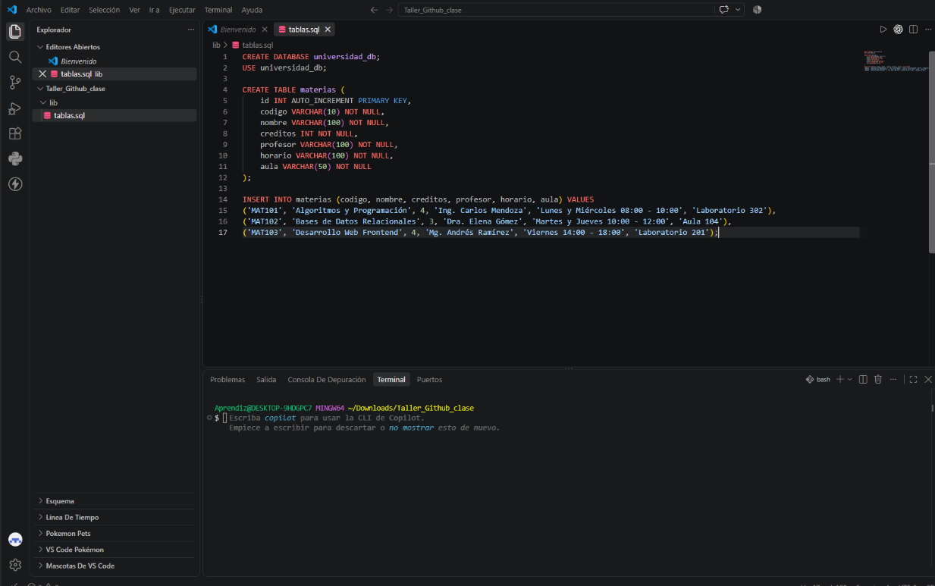4. Arquitectura del Backend API (Node.js + Express)
El backend expone un endpoint REST bajo la ruta GET /api/materias. Se utiliza el paquete mysql2 para la conexión a la base de datos y cors para permitir la comunicación entre dominios de forma segura.
4.1 Código Fuente del Servidor (server.js)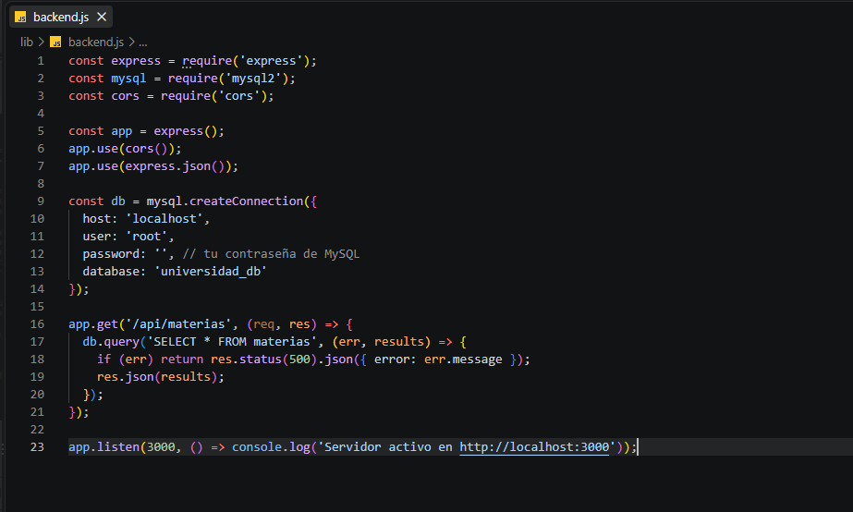5. Aplicación Frontend Sencilla en Flutter
La interfaz gráfica de usuario está construida en Flutter. Consume la API REST mediante la librería http y renderiza las asignaturas de manera dinámica con el widget ListView.builder.
5.1 Código Principal (main.dart)
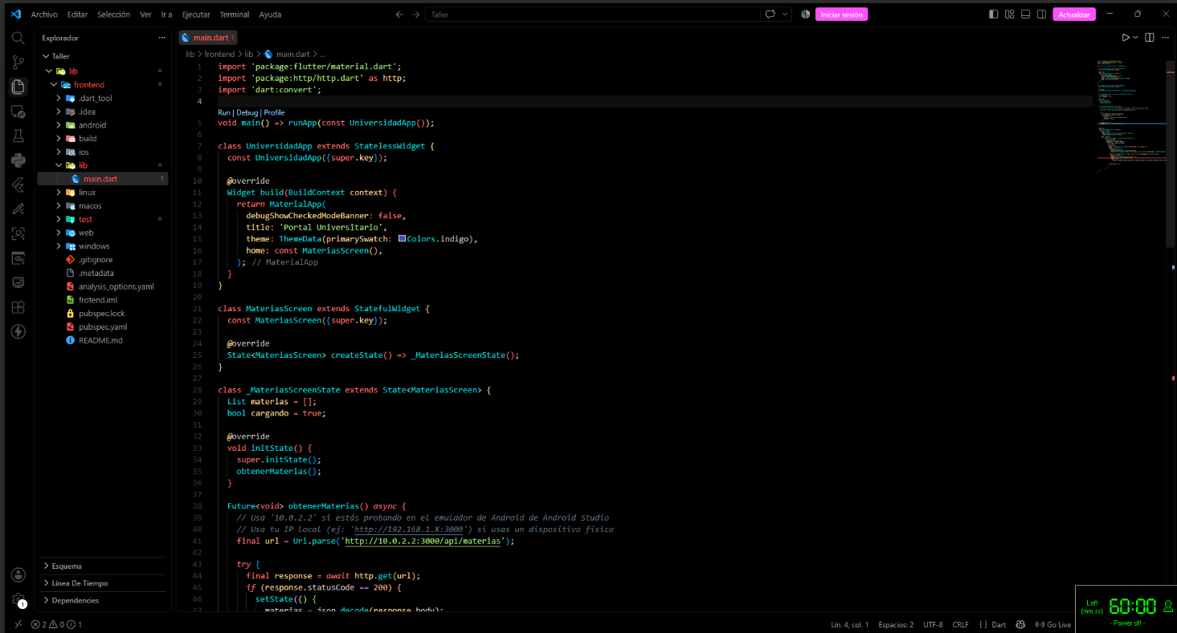
6. Guía de Ejecución y Pruebas del Taller
Para verificar el funcionamiento integral del sistema, siga la siguiente secuencia de pasos:
1. Base de Datos: Iniciar el servicio de MySQL (XAMPP/WAMP o MySQL Server) e importar el script SQL en phpMyAdmin o MySQL Workbench.
2. Backend Node.js: Ejecutar `npm init -y`, instalar dependencias (`npm i express mysql2 cors`) y levantar el servidor con `node server.js`.
3. Verificación API: Abrir en el navegador `http://localhost:3000/api/materias` para comprobar el retorno del JSON con las 3 materias de prueba.
4. Frontend Flutter: Agregar `http: ^1.1.0` en `pubspec.yaml`, ejecutar `flutter run` y validar la visualización de la lista de clases en el emulador.

creación ramas estructura
